27c - Hashovacie tabuľky (tabuľky s rozptýlenými položkami)
Tabuľky s priamym prístupom
- množina kľúčov, ktoré budeme vyhľadávať
- množina adries, na ktorých ležia jednotlivé prvky
- existuje mapovacia funkcia = mechanizmus, ktorému predáme kľúč a on vráti adresu
- časová zložitosť 1
- problém je v nájdení vhodnej mapovacej funkcie (keby sme mali zoznam všetkých mapovacích funkcií, tak tam sú napr. funkcie, ktoré mapujú všetky hodnoty na jeden kľúč, alebo všetky hodnoty na všetky kľúče, atď)
- Mapovacia funkcia:
  - je dané mapovacie pole intervalom najčastejšie [0..n] resp. [1..N]
  - mapovacia funkcia transformuje kľúč na index, ktorého hodnota musí byť v danom intervale
  - najčastejšie 2 etapy:
    - prevod kľúča na prirodzené číslo
    - prevod prirodzeného čísla na hodnotu spadajúcu do intervalu (najčastejšie pomocou „modulo“)
  - jedno-jednoznačná mapovacia funkcia = vracia rozličné hodnoty pre rôzne kľúče pre každú hodnotu a kľúč
  - kolízia = dva rôzne kľúče sa namapujú na rovnaké miesto (funkcia je jednoznačná, ale nie je jedno-jednoznačná)
  - synonymá = tie kľúče, ktoré sa namapujú na rovnaké miesto
  - 2 požiadavky na mapovaciu funkciu:
    - rýchlosť
    - čo najmenej kolízií
  - maximálna doba vyhľadávania je daná dĺžkou najdlhšieho zoznamu synoným
- Explicitné a implicitné zreťazenie:
  - index sekvenčný prístup
  - hashovacia tabuľka pozostáva z mapovacieho priestoru (pole) a zo zoznamu synoným, každý zoznam synoným začína na jednom prvku mapovacieho poľa
  - explicitné zreťazenie = prvok obsahuje adresu následníka
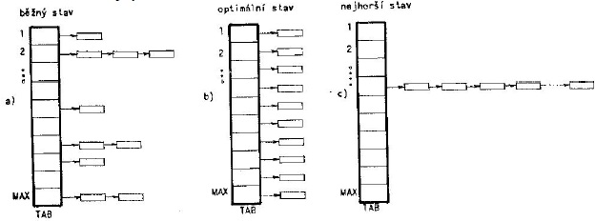
- implicitné zreťazenie = adresa následníka je funkciou adresy predchodcu
  - krok je konštantný:
    - krok určuje programátor
    - krok určuje program (druhá rozptyľovacia funkcia)
  - krok je premenný (kvadratická metóda) - toto by nemal skúšať (podľa vlastných slov)
- implicitné zreťazenie synoným:
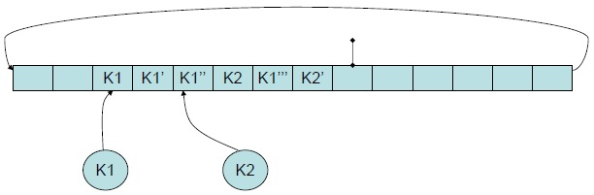
- každý prvok má nejakú zložku, ktorá určuje, či je voľný alebo obsadený
- koniec zoznamu synoným je daný prvým voľným prvkom, ktorý sa nájde so zadaným krokom
- nové synonymum sa uloží na prvé voľné miesto
- tabuľka musí obsahovať aspoň jeden voľný prvok (každá sekvencia potrebuje jeden voľný stav na konci - ten môže byť spoločný pre viaceré sekvencie)
- tabuľka je implementovaná kruhovým poľom
- sekvencie sa môžu prelínať
- rušenie položiek prakticky nie je možné (jedine zaslepenie)
- krok 1 je nevhodný (kvôli prelínaniu), krok musí byť nesúdeliteľný s veľkosťou poľa ⇒ prvočíslo
- dvojitá rozptyľovacia funkcia:
  - krok je určený programom
  - prvá rozptyľovacia funkcia vytvára hodnotu z intervalu 0..Max = kľúč % (Max+1)
  - druhá rozptyľovacia funkcia vytvára krok z intervalu 1..Max = kľúč % (Max+1)
  - vyhľadávanie: 1. rozptyl. funkciou sa dostaneme na index, ak je obsadený, tak získame z 2. rozptyl funkcie krok a posúvame sa (kruhovo) až kým nenájdeme daný prvok, alebo dosiahneme koniec zoznamu synoným (prázdny prvok)
- brentova varianta:
  - rekonfigurácia prvkov pri vkladaní aby sa priemerná doba hľadania kľúča znížila
  - oplatí sa keď je počet vkladaní menší ako počet vyhľadávaní


